Муниципальное бюджетное общеобразовательное учреждение
средняя общеобразовательная школа № 27 муниципального образования
город Новороссийск
Устный журнал
«Путешествие по Мысхако»
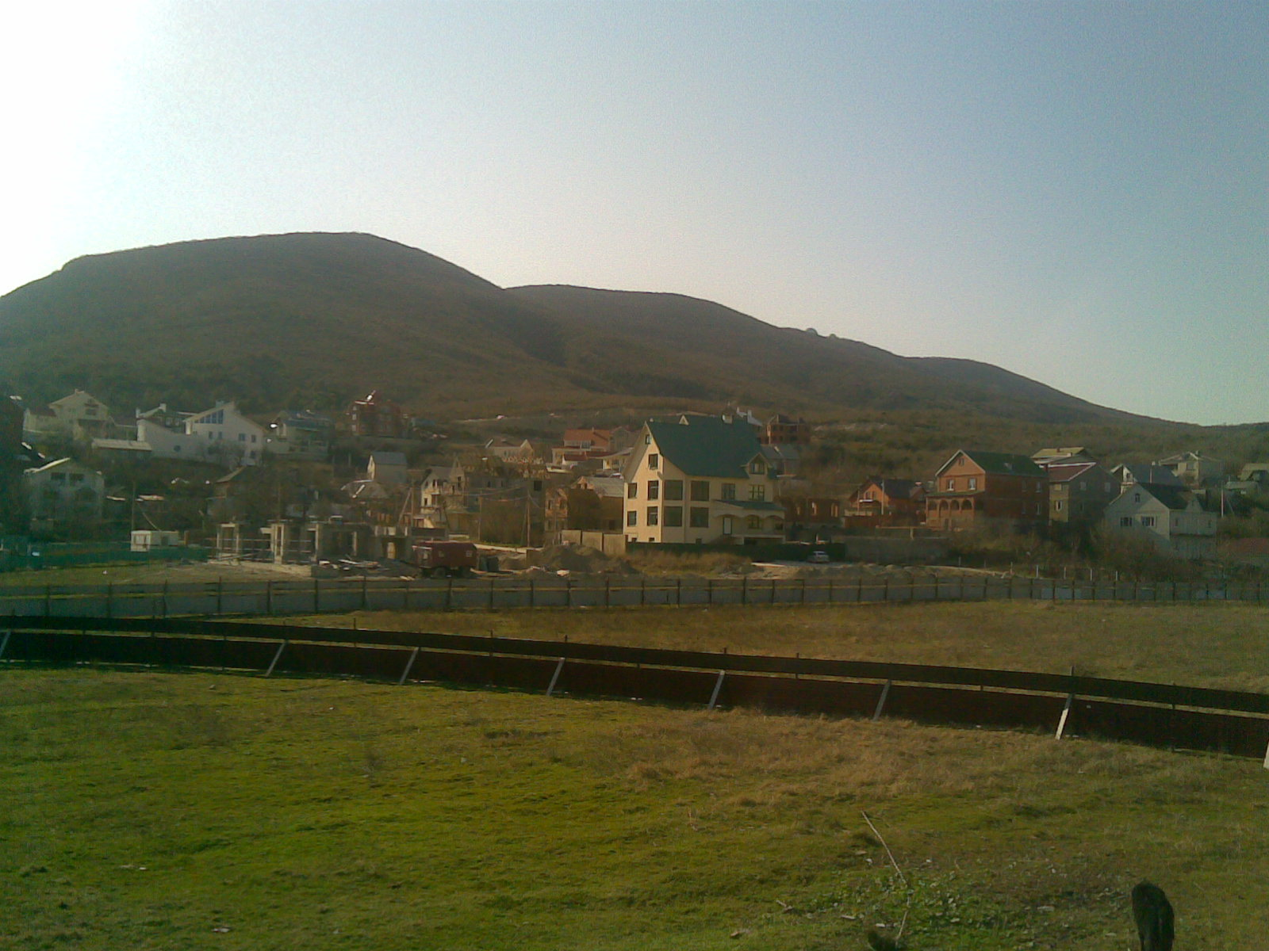

Урок кубановедения в 5 классе
Учителя МБОУ СОШ № 27
Пшеничных Елены Борисовны

г. Новороссийск 2012г.

Устный журнал «Путешествие по Мысхако»
для учащихся 5 класса

Вступление ( читает учитель или вожатый из старшего класса)
Был, говорят, где-то случай такой:
Ехали люди с работы домой,
Только доехали, вдруг - чудеса! -
Все позабыли свои адреса.
Ищут, волнуются, смотрят кругом:
«Где эта улица? Где этот дом?
Ищут водителя: «Где наш гараж?»
Мечутся жители: «Где наш этаж?»
Всё перепуталось, все заблудились!
К счастью, такое лишь в сказке случилось.
Мы рассказали про это нарочно,
Чтобы проверить- знаешь ли точно,
Где ты живёшь?
Где построен твой дом?
И хорошо ли ты с домом знаком?
Ты нам ответишь: «Живу я в квартире,
номер её - 24, дом на Садовой, рядом кино.
Всё, что кругом, мне знакомо давно ».
- Дом на Садовой?
Этого мало - город нам свой назови для начала.
Расскажи, что кругом - это тоже твой дом!

Первая страница устного журнала
Тайна горы Колдун
Колдун – гора – так в народе называют гору Мысхако. Эта пятиглавая гора является отрогом Кавказских гор. Сложена из камня мергеля и других видов песчаника. У горы 5 вершин. Самая высокая из них находится на высоте 450 метров над уровнем моря.
Почему гору Мысхако назвали Колдун горой? Об этом рассказывают много легенд. Например, говорят, что раньше, века полтора назад, в селении у подножия горы жил известный лекарь. Но соседи решили, что он колдун и изгнали его из посёлка.
Он ушёл в горы, построил себе хижину и жил один, но люди всё равно нашли к нему дорогу, приходили и просили вылечить. И он лечил, буквально творя чудеса.
Другая легенда по – иному объясняет название горы Колдун. Пред дождём на вершине горы зависают облака, будто колдун колдует. Причём, глядя на насыщенность облаков по цвету, можно сказать, что дождь или вскоре начнётся, или будет идти долго.
Учитель: Нашу пятиглавую гору стали называть гора Колдун сравнительно недавно - в предвоенные годы(1937-1939гг), а прежде она называлась – гора …Мысхако.

Вторая страница устного журнала
Какие растения нас окружают?
Вожатые проводят игру:
«Деревья, кустарники, травы». ( перед каждым учеником перевернута лицевой стороной вниз карточка с названием растения. Её необходимо поставить в свою группу)
Вожатые: Определим, знают ли наши ребята растения. Играем по рядам. Ребята 1 ряда – открыли карточки, подумали. Считаем: 1,2, 3… проверяем… и т.д.
Деревья: дуб, вяз, ясень, сосна, липа, можжевельник, клён, тополь.
Кустарники: шиповник, ежевика, тёрн, орешник, кизил, крушина.
Травы: пырей, одуванчик, подорожник, спорыш, лопух, полынь, вьюнок, ромашка.
Учитель: Какие из этих растений лекарственные?
А какое из этих растений называют хвойный виноград и почему? Сообщение ученика:
Хвойный виноград- так называют вечнозелёное растение можжевельник. В его ягодах, как и в винограде, содержится 42% сахара. Этим и объясняется второе название можжевельника - хвойный виноград. Можжевельник занесён в красную книгу.

Третья страница устного журнала
Зелёная аптека.
Учитель: Зелёная аптека лечит не только людей, но и животных.
Об этом интересно рассказано в стихотворении Граубина.
Ученик:
Кто мне ответит, где лечат бараны
Ссадины, вывихи, свежие раны,
Где получают лекарство коровы, если бывают они нездоровы?

В жизни ещё не случалось такого,
Чтобы в аптеку стучалась корова!
Жалко барана, но было бы странно
Встречать в приёмном покое барана!

Есть у них свой замечательный лекарь,
Щедрый и добрый зелёный лекарь.
Ходят к нему за лекарством коровы,
Если они нездоровы.
Мчатся сами бараны-калеки
К той чудесной бесплатной аптеке.

Что у вас, бедные? Насморк? Водянка?
Вот зверобой вам, а вот толокнянка,
Надо вам вылечить ссадину, рану?
Ешьте, пожалуйста, валерьяну.

Нужен йод? Поднимитесь на сопку,
Живо ищите в траве кровохлёбку.
Мучает кашель? Анис под ногами.
Корень целебный подденьте рогами.

Рези в желудке? Спускайтесь в долину,
Жуйте ревень и сосите крушину.
Что-то ты сонный сегодня телёнок:
Может хватил наперстянки спросонок?
Съешь – ка, пожалуй, немного дурмана,
Сразу поможет – рецепт без обмана!

Так вот и ходят лечиться бараны,
Если получат в сражении раны,
Так добывают лекарство коровы,
Если они не здоровы.

Вожатые: как хорошо животные знают растения.
А наши ребята? Проведём игру, которая называется» Поиграем в обгонялки». Кто за 1 минуту больше напишет лекарственных растений нашей местности.

Сценка «Подорожник»
Несчастье с нашей Таней,
Притихли все вокруг,
Коленку ободрала
Она об острый сук.
Ну, что ж, помочь ей можно,
Скорее кровь унять.
Травинку подорожник
Лишь надо нам сорвать.
Найти листочек этот
И к ранке проложить.
Смотри! И крови нет-
И нечего тужить.

Игра «Узнай-ка»
( на наборном полотне выставлены растения: мать – и - мачеха, одуванчик, крапива)
Перечислить, какие это растения. А какое из них тоже может помочь полечить рану, остановить кровь? ( крапива)
В каких случаях применяют мать - и – мачеху? ( при простуде)
А одуванчик? ( для улучшения аппетита)

Сценка:
Девочка – ромашка: Много трав растёт полезных
На земле страны родной.
Могут справиться с болезнью:
Шиповник, мята, зверобой.
Травяная ведьма: Я хочу тебе, дружок,
Дать в букет ещё цветок
( протягивает дурман)
Ромашка: ( грозит): Разгадала твой обман,
Посмотрите- то ж …дурман,
Ядовитая трава.
Разболится голова
От подарка твоего.
Забирай назад его!
(Ведьма убегает)
Ромашка: Ох уж эта травяная ведьма!
Так и норовит сделать гадость.
То порошок ядовитый подсунет,
То траву несъедобную даст.
( ведьма крадётся)

Травяная ведьма: Я одумалась , ребята,
Лучше вместе в лес пойдём,
Валерьяну соберём,
Нежных ландышей нарвём.
Дома их поставим в воду.

Ромашка: Поняла я , братцы, сразу
Хитрый замысел её.
(загораживает ребят от ведьмы, ведьма грозит кулаком, убегает)
Мы растенья эти знаем,
Бережём и охраняем
От таких лихих, как эта-
Собирательниц букетов.
В книгу Красную они
Уж давно занесены.
Мы их рвём не на потеху,
Отнесём мы их в аптеку.
Из даров лесного царства
Люди сделали лекарство.
Учитель: Какие ёще растения нашей местности занесены в красную книгу? (можжевельник, тис, первоцвет, ятрышник, жимолость этрусская)

Четвёртая страница устного журнала
Птицы наши друзья
Игра «Кто прилетал к кормушке?
(узнать по описанию птицу, выбрать из предложенных на наборном полотне, поставить на кормушку)

Положила я в птичьею кормушку ветку сушеной рябины, крошки хлеба, пшена, подвесила небольшой кусок сала.
Стала наблюдать. Сначала шумной стайкой слетелись небольшие серенький птички. Они весело чирикали и клевали хлебные крошки, зерно. Кто это? (Воробьи)
За ними прилетели птички с жёлтыми грудками и чёрными галстучками. Они тоненько попискивали и забавно сидели на шпагате, на котором висели кусочки сала. Кто это? (Синицы)

Когда на кормушке осталась одна рябина, птицы разлетелись. И тогда к ней полетели серовато-бурые птицы с красными грудками. Концы хвоста, крыльев и голова у них были чёрно-синими, а на крыльях белые полоски. После их посещения ягод на ветке не осталось. ( Снегири)
А после всех к кормушке прилетели две крупные, почти чёрные птицы, которые своими крупными любопытными глазами оглядывали всё вокруг. Увидели на земле рассыпанные крошки, подобрали их и с криком «Кар-кар» улетели на крышу соседнего дома. (Вороны)

Дополните список птиц, обитающих в нашей местности.
(грач, сорока, сойка, жаворонок, дрозд, мухоловка, щегол)

Пятая страница устного журнала
«Заморочки из бочки»
(викторина)
- Как называют водоём, омывающий мыс Мысхако? (Чёрное море)
- Какую мелкую рыбку ловят у берегов Мысхако? (Хамса)
- Какая местная река вам знакома? (Мысхако)
- Как называется гора, по которой проходит школьная экологическая тропа? (Г. Мысхако)
- Как называется порода камня, из которой сложена наша гора? (Мергель)
- Что получают из мергеля? ( Цемент)
- Какая сельскохозяйственная культура занимает самые большие площади в с. Мысхако? (Виноград)
- Как называют людей, которые выращивают виноград? (Виноградари)
- Назовите мысхакского виноградаря, которому присвоили высокое звание- Герой Труда. (Стеклова Любовь Александровна)
- Игра «Где чей хвост? Где чей нос? (на доске – картинки животных: половина туловища принадлежит одному животному, к ней приставлена половина другого животного. Нужно соединить карточки так, чтобы совпали у каждого животного хвост и нос.

Шестая страница устного журнала
«Богатство Чёрного моря»
Игра «Удачный улов»
Задание: удочкой поймать рыбку, прочитать название, соотнести с рисунком.
Учитель: Каких обитателей Чёрного моря ещё можете назвать?

Седьмая страница устного журнала
«Экологическая»
На доске: знаки природоохранные, надписи:
- Осторожно, муравейник!
- Уступите дорогу!
- Не разжигать костёр!
- Не сорить!
- Перед вами, ребята, экологические знаки, подумайте, что обозначает каждый из них. Подберите к ним названия из предложенных на доске.
- Представьте, что вы оказались в лесу или у моря. Где и какие знаки вы бы поставили. Обоснуйте свой ответ.

Восьмая страница устного журнала
«Венок славы»

Задание: 1. Решить кроссворд, отгадывая загадки.
2. Найти в кроссворде ответ, для кого сплели венок славы.

М | а | к | и
р | о | з | Ы
С | и | р | е | н | ь
Х | р | и | з | а | н | т | е | м | а
в | А | с | и | л | ё | к
к | о | л | о | К | о | л | ь | ч | и | к
р | О | м | а | ш | к | а

- Солнце у них жжёт макушку
Хочет сделать погремушку. Маки.
- На кустах в саду растёт,
Запах сладкий, словно мёд,
Но не редко льются слёзы тех,
Кто рвёт руками-------- Розы.
- Ветка в гроздья разодета
Фиолетового цвета.
Это в жаркий летний день
Расцвела в саду -------------- Сирень.
- Распустились, как хохлатки.
Белокуры лепестки
По букету ты узнаешь,
Дни осенние близки.
Знаем твёрдо все мы-
Это ….. ------ Хризантемы.
- Колосится в поле рожь,
Там, во ржи, цветок найдёшь
Синий и пушистый,
Только жаль, что не душистый.---- Василёк.
- Эй, звоночки, синий цвет,
С язычком, а звона нет. ------- Колокольчик.
- Стоят в поле сестрички-
Жёлтый глазок, белые реснички. ----- Ромашка.

Учитель: Кому сплели венок славы?
Почему мы прославляем свой посёлок?

(Сообщение ученика: краткая историческая справка)

Мысхако. Так называется мыс, река, гора и посёлок, расположенный у её подножия. Мысхако имеет очень древнюю историю, которая исчисляется тысячелетиями.
В разные времена здесь жили:
- Горские народы;
- Оседали степные кочевники;
- Основывали свои поселения мореходы.
Следы перемещений многих народов сохранились в мысхакской земле. Об этом нам рассказывали археологи.
С 1876г. На мысе Хако начали строить дачи отставные генералы, жившие в Новороссийске. Так появились на нашей земле участки, окруженные виноградниками, садами.
В 1921 г. Из этих разрозненных хозяйств был организован совхоз, который занимался виноградарством.
В годы Великой Отечественной войны территория посёлка стала ареной жестоких боев.
После изгнания фашистских захватчиков труженики совхоза принялись восстанавливать разрушенное хозяйство. Герой труда Стеклова Любовь Александровна рассказывала, какое это было трудное время.
Но постепенно посёлок обустраивался, появились новые дома, восстановили виноградник, построили вин завод, магазины, школу, клуб.

Сейчас у нас есть детский сад, амбулатория, детская больница, красивые сады, дворы утопают в зелени, посёлок хорошеет с каждым днём.
(читают дети)

Люблю тебя, посёлок мой,
Твой ласковый приют,
Где чаек взлёт над синевой,
Как праздничный салют

Люблю за эту синь и даль,
За солнце на волне …..
За то, что ты хранишь печаль
О павших на войне.

Люблю за то, что тут
Звенят зелёные леса…
За то, что ты взрастил меня,
Как мамочка моя!

Учитель: На этом наше мероприятие заканчивается, вожатые сейчас поведут итоги!
Всем присуждается звание «Умник» и «Умница» с вручением значков.

